2025年6月高中通用技术专业测试考试试卷（B卷）
学校:___________姓名：___________班级：___________考号：___________

一、选择题
1．如图所示是一款蓝牙耳机及其评价雷达图，下列关于该设计的评价中不正确的是（ ）
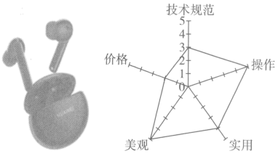
A．该款产品造型新颖，时尚美观
B．该款产品价格较低
C．该款产品开盖即可连接，操作方便
D．该款产品能接听电话，听音乐，且是无线操作，比较实用
2．如图所示是贵州都安高速云雾大桥进行840吨荷载试验场景。该技术试验的方法属于（ ）
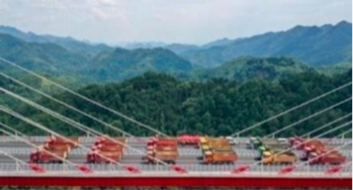
A．移植试验法 B．模拟试验法 C．优选试验法 D．虚拟试验法
3．小明在通用技术实践课上制作模型时，需要用到由构件1、构件2和构件3组成的榫卯结构（如图a所示)。小明准备用大小合适的木料制作该榫卯结构，下列工具中用不到的是（ ）
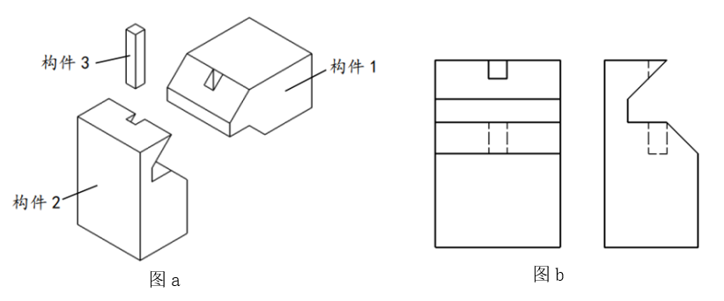
A．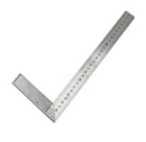 B．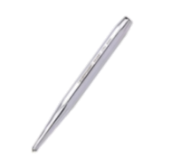 C．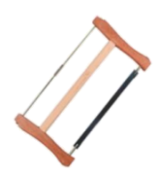 D．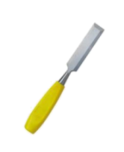
4．小明没按正确的方法给手电筒充电，导致电池供电时间明显变短。小明使用前应该（ ）
A．面对面与厂家沟通 B．接受厂家培训
C．认真阅读产品说明书 D．凭经验和习惯使用产品
5．木材的主要加工工艺包括锯割、刨削、铸造和焊接。( )
6．2023年9月23日，第19届亚运会开幕式在杭州奥体中心举行。其上半部分由8片每个重达160吨左右的能旋转“花瓣”构成，能让“小莲花”顶部自由开合。通常“小莲花”都是处于盛开的状态，若遇如下雨下雪等，“小莲花”可闭合，“含苞待放”。此技术为全球首创。下列说法中，不恰当的是（ ）
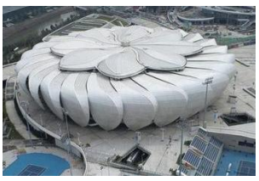
A．全球首创的屋顶开合技术，体现了技术的创新性
B．在解决体育馆屋顶开合问题的过程中，研发了多项技术，体现了技术的实践性
C．“花瓣”加固技术的内容和体系复杂，体现了技术的复杂性
D．设计中采用了PTFE膜材技术，体现了设计是技术的基础
7．如图为一款新型太阳能发电系统示意图，该系统采用防锈材料，并可根据传感器捕获太阳的角度来调整太阳能电池板的方向，以提高发电效率.以下说法正确的是（ ）
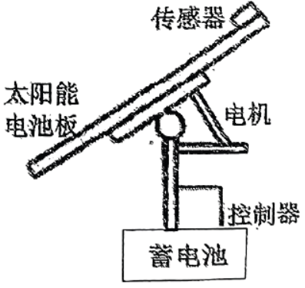
A．传感器的故障会影响太阳能电池板角度的调节，体现系统的动态性
B．系统采用了防锈材料，体现系统的环境适应性
C．该设计提高了太阳能发电效率，体现系统的相关性
D．传感器能捕获太阳角度，体现系统的整体性
8．为了筛选出最适合当地气候和土壤条件的小麦品种，农业科研机构在试验田进行了多个小麦品种的对比试验。这种技术试验方法属于（ ）
A．优选试验 B．虚拟试验 C．破坏试验 D．整体运行试验
9．如图所示是一个产品的评价雷达图，以下对该图的分析不恰当的是（ ）
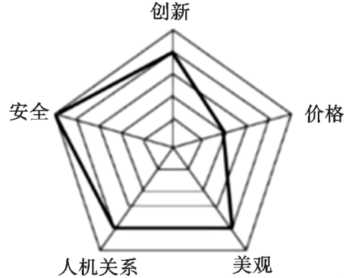
A．该产品人机关系较好
B．该产品创新性非常差
C．该产品外形较美观
D．该产品安全性能好
E．该产品价格较低
10．图中漏标的尺寸共有（ ）
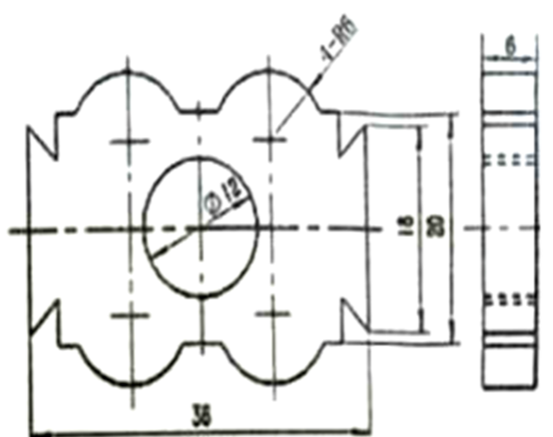
A．2处 B．3处 C．4处 D．5处
11．小明在通用实践课上，用一根尺寸合适的圆钢加工如图所示的锤头。加工过程要用到如图所示的台虎钳，该台虎钳钳身与底座可以相对360°旋转，拧动夹紧手柄可以锁紧底座的旋转，下列关于该台虎钳的说法合理的是（ ）
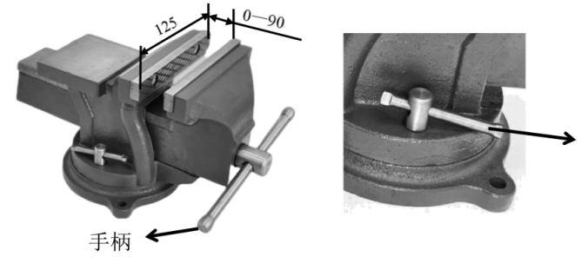
A．如图所示的尺寸“125”、“0-90”主要考虑了环境的因素
B．为了方便调节，台虎钳的手柄和夹紧手柄都设计成可滑动式，仅考虑了人的因素
C．金工的锯割、锉削、钻孔、冲眼等操作，工件都可以用台虎钳夹持
D．丝杆与活动钳口间的连接为铰连接
12．每个系统都由两个或两个以上的要素构成，而每个要素之间都有相关性。在下列对系统相关性的理解中，正确的是（ ）
A．各要素在系统中的地位平等
B．各要素对系统的作用相同
C．各要素对系统整体功能的影响相似
D．各要素对系统的作用不同，但相互影响
13．现在餐厅中有一种自动牙签盒，按压按钮不出签，松开按钮后，送签杆会将一根牙签顶出出签口，实现自动出签。该功能需要按钮、连杆、复位弹簧、送签杆、盛签筒等结构来保证。下列结构中能实现该功能的是（ ）
A．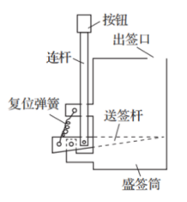 B．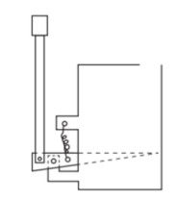 C．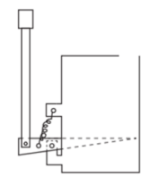 D．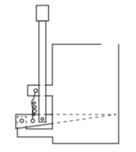
14．如图所示为单人座式健骑机，锻炼方法为人坐座椅上双手握紧手柄，两脚踏牢踏板，脚向下蹬的同时手向后拉。在手向后拉时，下列构件的主要受力形式正确的是（ ）
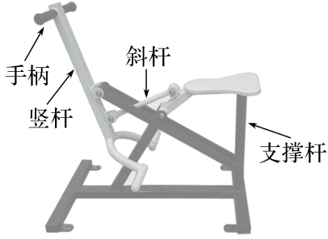
A．手柄受拉，竖杆受拉 B．竖杆受弯曲、斜杆受弯曲
C．手柄受弯曲、斜杆受拉 D．竖杆受拉、支撑杆受压
15．如图所示为增程式混动汽车电池电量管理系统示意图。该系统由增程式电量控制子系统、能量回收子系统及停车充电子系统组成。汽车在行驶过程中，当实际电池电量低于设定值时，增程式电量控制子系统的控制器会启动内燃机驱动发电机给动力电池充电；当实际电池电量充足时，自动停止发电。汽车减速时，能量回收子系统的控制器控制驱动电机给动力电池反向充电。停车时可通过充电器给动力电池充电。关于增程式电量控制子系统，下列分析不合理的是（ ）
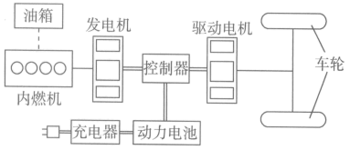
A．内燃机和发电机为该控制系统的被控对象
B．司机踩下加速踏板是该控制系统的干扰因素
C．实际电池电量为该控制系统的输出量
D．电池电量传感器可作为该控制系统的反馈装置
16．如图所示是某形体的主视图和左视图，相对应的俯视图是（ ）
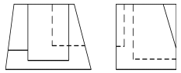
A．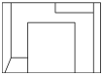 B．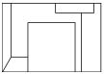
C．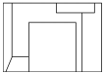 D．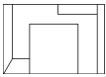
17．2022年4月16日，神舟十三号载人飞船返回舱在东风着陆场成功着陆。神舟十三号任务的圆满完成，标志着我国的航天技术又一次取得了里程碑式的进步。下列关于航天技术的说法中不正确的是（ ）
A．随着航天技术的发展，人类的脚步从陆地来到了太空，体现了技术解放人的作用
B．航天技术的发展，拓宽了人类对宇宙的认知范围，体现了技术发展人的作用
C．航天技术的发展，带动了计算机、材料、电子等多个领域的发展，体现了技术的综合性
D．航天技术飞速发展，不断突破，体现技术的创新性
18．如图所示为某款吸尘器，下列关于该产品的分析不正确的是（ ）
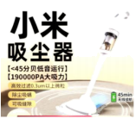
A．体积小巧，便于收纳，主要考虑了环境因素
B．旋转90度即可拆卸尘桶，主要考虑了人的静态尺寸
C．轻松拆卸，一转倒尘，实现人机关系的高效目标
D．运行声音低于70分贝，实现人机关系的舒适目标
19．青蒿素是治疗疟疾耐药性效果最好的药物，以青蒿素类药物为主的联合疗法，也是当下治疗疟疾的最有效最重要手段。但是近年来随着研究的深入，青蒿素其它作用也越来越多被发现和应用研究，如抗肿瘤、治疗肺动脉高压、抗糖尿病、胚胎毒性、抗真菌、免疫调节、抗病毒 、抗炎、抗肺纤维化、抗菌、心血管作用等多种药理作用。2015年10月，屠呦呦因创制新型抗疟药—青蒿素和双氢青蒿素的贡献，与另外两位科学家获2015年度诺贝尔生理学或医学奖。屠呦呦不仅因此成为第一位获得该奖的中国本土科学家,人生自我价值也得以实现。青蒿素是治疗疟疾耐药性效果最好的药物，以青蒿素类药物为主的联合疗法，也是当下治疗疟疾的最有效最重要手段。这充分说明（ ）
A．青蒿素成为推动以青蒿素类药物为主的联合疗法的重要驱动力
B．以青蒿素类药物为主的联合疗法成为青蒿素技术成果转化的桥梁和纽带
C．以青蒿素类药物为主的联合疗法为青蒿素的研发提供了平台
D．青蒿素的研发推动以青蒿素类药物为主的联合疗法的革新
20．欣赏古代建筑主要从技术和文化两个角度，以下说法正确的是（ ）
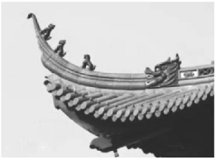
A．飞檐卸掉了大型建筑的沉重感，使人感到建筑的飞动和轻快——出自技术角度的欣赏
B．飞檐结构复杂，工艺精美，纯木材构建——出自文化角度的欣赏
C．飞檐的曲线和房屋的直线和谐融合，巧妙组合，兼顾承重和美观——出自文化角度的欣赏
D．飞檐使建筑更高大宏伟，采光面积增大，排泄雨水顺畅——出自技术角度的欣赏
21．如图所示是一款带弯头电烙铁。下列关于该电烙铁的说法合理的是（ ）
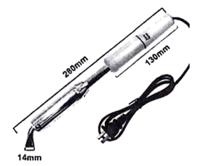
A．带插头的导线长短需考虑人的动态尺寸
B．图中三个尺寸均和人体静态尺寸有关
C．该电烙铁适合用握笔法握持操作
D．该烙铁头的温度可达350℃左右，不符合人机关系的安全目标
22．下图为某零件图纸，绘图比例为1：2，使用钢板加工该零件，下列有关说法不合理的是（ ）
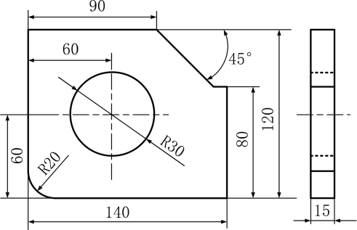
A．该钢板的厚度为15mm
B．圆孔加工流程可以为：划线→钻孔→锉削
C．加工R20圆弧可能用到工具有：划规、手锯、平锉
D．右上角轮廓“”的加工：先锯割，然后钢板无需任何调整即可进行锉削操作
23．小明准备在通用实践室里用3mm厚、尺寸大小合适的铝板加工如图所示的零件，下列工具不需要使用的是（ ）
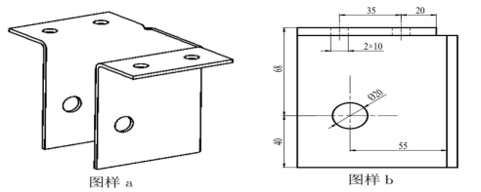
A．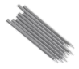 B．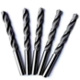
C．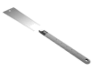 D．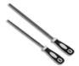
24．小明在通用技术实践课中，打算利用木材制作一个笔筒，构思了如图a所示的设计方案，并绘制了如图b所示的前挡板的技术图样。小明用实木板制作如图所示的支架，下列操作不需要的是（ ）
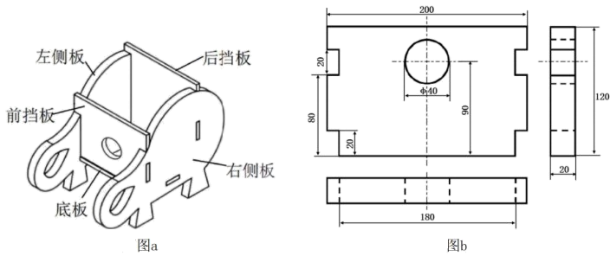
A．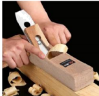刨削 B．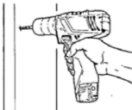钻孔 C．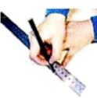画线 D．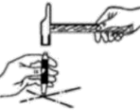冲眼
25．如图所示为一种顶举助力机构的结构示意图，推杆带动楔块向上，将物块顶起。下列对物块被顶起时各个构件主要受力形式的分析中，正确的是（ ）
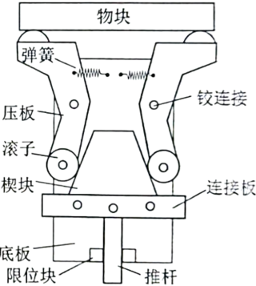
A．楔块受弯曲、滚子受压、弹簧受压 B．楔块受弯曲、滚子受扭转、弹簧受拉
C．楔块受压、滚子受压、弹簧受拉 D．楔块受压、滚子受扭转、弹簧受压

二、填空题
26．创新就是通过引入新概念、新思想、新方法、 等，或对已有产品的革新来创造具有一定社会价值的事物或形式。（A．新理想 B．新技术 C．新发明 D．新目标）
27．明确设计的价值
①计划开展的设计是否是 或 需要的，是否能满足用户对产品功能、性能、质量和数量的要求。
②计划开展的设计的 和 如何。
③计划开展的设计是否具有 ，是否具有技术推广的价值。
④计划开展的设计 如何，投入和产出比如何。不符合成本效益原则的设计一般不宜设计。
28．如图所示为某同学制作的简单衣架，衣架的制作环节有：
Ⅰ.制作金属挂钩：①弯折 ②划线 ③锉削 ④锯割
Ⅱ.制作木质部分：⑤锉削⑥锯割并做榫眼与榫头⑦划线⑧油漆⑨榫接
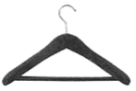
（1）请你根据制作的工序完成加工该支架的流程图（填写编号）
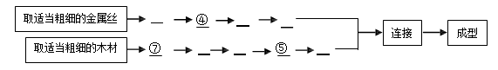
工具图片 | 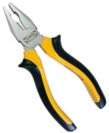 | 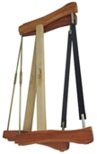
在哪个环节使用 | (2) | (3)

三、判断题
29．产品说明书是为了让客户正确、安全的使用产品。( )
30．我国家用电器一般是交流电220V，频率是50Hz，这体现了可持续性发展原则。( )
31．电动剃须刀发明之初体积很大，携带不方便。于是有人设计出一种小巧、便携式的电动剃须刀，从而推动了电机微型化技术的发展。这说明了技术的发展离不开设计。( )
32．显微镜技术让我们可以观察到及其细小的物体，这体现了技术对人的发展作用。( )
33．产品使用过程中只要没有损害人体健康就不能说明技术应用的两面性。( )

四、简答题
34．2019年7月8日，大理石安装人员张某在为客户安装大理石时，在朝阳区某商店购买切割锯片一片。张某将锯片安装至角磨机上时未安装角磨机防护罩，亦未穿戴防护服及护眼罩。安装调试时，锯片中的一枚锯齿脱落飞出，致其左眼受伤。
请从产品说明书的角度分析造成该起事故可能的原因。
35．若你为同学们设计一款适合学习使用的台灯，采用设问法来构思台灯方案。你将针对台灯的哪些部分设置问题？请罗列2个以上的具体问题。

五、作图题
36．请补全三视图中所缺的3条图线。
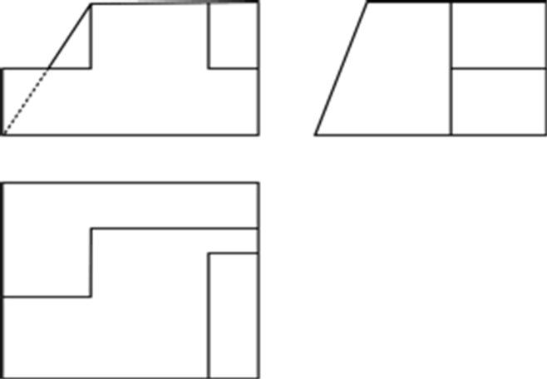

六、分析题
37．如图所示的摩托车专用的安全头盔，是根据公安部于2023年7月实行的《摩托车、电动自行车乘员头盔》（GB811-2022）生产的。请根据所学知识回答下列问题：
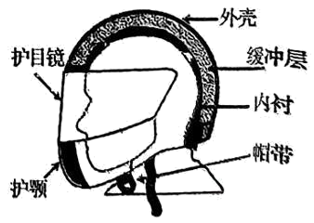
(1)该头盔属于_____结构；
A．实体结构 B．框架结构 C．壳体结构 D．组合结构
(2)摩托车安全头盔的设计符合 和 等设计的一般原则；
A．安全性原则 B．道德原则 C．经济性原则 D．技术规范性原则
(3)以下不属于该安全头盔要素的是_____；
A．帽带 B．人头 C．泡沫缓冲层 D．护目镜
(4)帽带的连接最好采用_____；
A．系上“七节扣” B．缝制“暗加”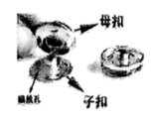
C．打“活结” D．粘上“魔术贴”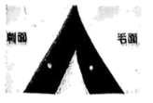
(5)该头盔顶部横截面积5cm²的位置处受到外力作用产生了20N的内力，则该位置处的应力为（ ）
A．25N/cm² B．4N/cm² C．15N/cm² D．100N/cm²

七、综合题
38．小明家里有一条老式健身凳，功能单一且角度无法调节，为满足小明健身需求，现要在此基础上设计一个靠背可调的健身凳，设计要求如下：
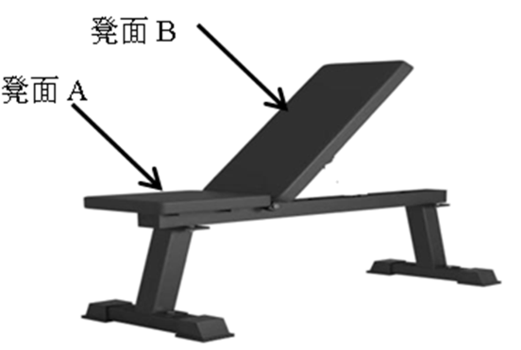
A．凳面A固定不动,凳面B可实现0-90度可调；B．采用电机为动力调节；C．结构稳固；D．材料自选。
请你帮助小明完成凳面B机械部分的设计，完成以下任务：
（1）画出设计草图，必要时用文字说明（电机用方块表示即可） ；
（2）在设计草图上标注主要尺寸 ；
（3）老式健身凳功能单一，没有满足消费者需求，在设计凳子的时候哪一环节最可能出现问题 （A．发现问题；B．方案筛选；C．明确问题）；
（4）凳面A与钢架适合采用以下哪种连接方式 ；
A．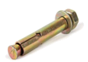 B．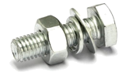 C． 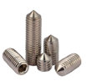
（5）改造好后，需要验证其是否达到设计要求，进行以下试验，其中不合理的是 (A．启动电机查看角度调整是否顺畅；B．检测调整范围是否0-90度；C．坐在凳子上尝试几个健身动作，看看是否稳固）。

《2025年5月20日高中通用技术作业》参考答案
题号 | 1 | 2 | 3 | 4 | 5 | 6 | 7 | 8 | 9 | 10
答案 | B | B | B | C | 错误 | D | B | A | BE | C
题号 | 11 | 12 | 13 | 14 | 15 | 16 | 17 | 18 | 19 | 20
答案 | A | D | D | C | A | C | B | B | B | D
题号 | 21 | 22 | 23 | 24 | 25
答案 | A | D | C | D | C

1．B
【详解】分数越高表示越趋向于指标的描述。美观5分，说明造型美观，A正确。价格2分，说明价格指标较差，即价格较高，B不正确。操作5分，说明操作方便，C正确。实用4分说明较实用，D正确。
2．B
【解析】略
3．B
【解析】略
4．C
【解析】略
5．错误
【解析】略
6．D
【解析】略
7．B
【详解】环境适应性指的是系统能够适应外部环境条件。采用防锈材料是为了适应环境中的腐蚀因素，体现了系统的环境适应性。
8．A
【详解】抱歉，这道题目暂时还没有解析内容，感谢您的理解与支持！
9．BE
【详解】从雷达图上可知，创新评价较高，价格评价较低，代表了该产品创新性较好，但是价格不尽如人意，大概率是价格较高造成的。故选BE。
10．C
【解析】略
11．A
【解析】略
12．D
【详解】本题考查系统的特性。系统由各个部分（要素）组成，但不是简单的功能之和，系统整体拥有单独的要素无法实现的特定功能，各要素键相互依赖、相互制约。故D对。
13．D
【解析】略
14．C
【详解】由于人向后拉动手柄时，手柄的受力点并不在其轴线方向上而是有一定偏心，故手柄主要承受弯曲；而该拉力经铰接传递给斜杆，斜杆方向与拉力近似同轴，因而斜杆主要受拉。故选C。
15．A
【详解】增程式电量控制子系统的控制目的是控制电池的电量，故被控对象为电池，A不合理，实际电池电量为输出量，C合理。由于输出量被检测并与设定值比较，故存在反馈，为闭环控制系统，电池电量传感器可作为该控制系统的反馈装置，D合理。司机踩下加速踏板不是输入量，输入量为设定电池电量，且司机该操作对输出量（实际电池电量）有影响，故为干扰因素，B合理。
16．C
【详解】抱歉，这道题目暂时还没有解析内容，感谢您的理解与支持！
17．B
【详解】B错误。技术“发展人”主要指技术促进人的能力提升（如技能、思维等），例如通过学习技术增强自身素质。而“拓宽人类对宇宙的认知”是技术应用带来的客观结果，属于技术推动科学进步的范畴，而非直接体现技术对人的发展作用。其他选项均正确：A：航天技术扩展人类活动范围，体现“解放人”。C：航天技术依赖多领域协作，体现“综合性”。D：航天技术持续突破，体现“创新性”。故本题选B。
18．B
【详解】分析该产品，A项考虑环境因素，正确，C项实现高效目标，正确，D项实现舒适目标，正确，B项并非考虑的是人的静态尺寸，说法不合理，故选B。
19．B
【解析】略
20．D
【详解】A选项是文化角度，B选项是技术角度，C选项是技术角度。而D项都不符合，说法错误，故选D。
21．A
【解析】略
22．D
【解析】略
23．C
【详解】该零件由厚度3 mm的铝板经下料、钻孔、弯折、焊接等工序完成，已不需要对它进行切割，因此不需要用到锯子（C），焊条（A ）可用于焊接，钻头（B）用于在铝板上钻孔，锉刀（D）可用于去除毛刺和修整形状，这些工具均在加工中会用到。故选C。
24．D
【解析】略
25．C
【解析】略
26．B
【解析】略
27． 市场 用户 社会效益 生态效益 创新性 成本情况
【详解】抱歉，这道题目暂时还没有解析内容，感谢您的理解与支持！
28． 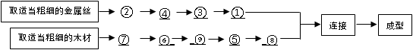 ① ⑥
【解析】略
29．正确
【解析】略
30．错误
【解析】略
31．错误
【解析】略
32．错误
【详解】显微镜技术扩展了人类的视觉能力，使人们能够观察肉眼无法识别的微观世界。这种技术突破提升了人的认知水平，推动科学研究和思维发展，属于技术对人的解放作用（即技术拓展了人的身体器官功能）。因此题干描述错误。
33．错误
【详解】技术应用的两面性是指技术既能带来积极作用，也可能产生负面影响，且这种影响不仅限于对人体健康的损害，还包括对环境、社会、伦理等方面的潜在危害。例如，某些电子产品虽未直接危害人体健康，但可能因资源消耗、电子垃圾污染等问题体现两面性。因此，题目中的观点片面缩小了技术两面性的内涵，故答案应为错误。
34．作为消费者（使用者）：①没有认真阅读产品说明书；②没有按照说明书的要求规范、正确操作；
作为厂家：①在产品说明书中没有说明正确的操作规范要求；②对重点的环节或容易引发事故的地方，没有重点标注说明；
【解析】略
35．为台灯的造型、供电方式、光源的选择、灯罩的选择等设计问题。
台灯的供电方式采取哪种方式？台灯造型是简约型，还是可爱型？
灯罩用什么材质的材料？灯罩采用什么色调？灯罩的角度如何调节？
照明的光线用黄色还是白色？或者黄色白色可以切换？
照明亮度多少适宜，能否方便的调整？照明范围多大适合？能否像手电一样调整光照范围或照明焦点？
台灯开关的形式采用声控、触摸、感应、按压、旋钮式中的哪一种或几种？能否APP控制？
【解析】略
36．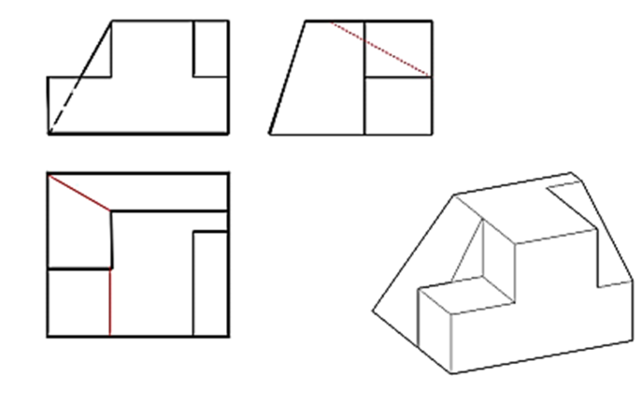
【解析】略
37．(1)C
(2) A D
(3)B
(4)A
(5)B
【详解】抱歉，这道题目暂时还没有解析内容，感谢您的理解与支持！
38． 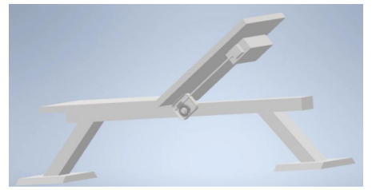 略 C B C
【解析】略

